***Серия уроков по изобразительному искусству «Монотипия».***

***Ященко М.И учитель изобразительного искусства МБОУ «Московская СОШ имени А.П. Кыштымова»***

Задача учителя – всегда, в любом учебном материале находить новое, неизвестное детям. Разнообразить учебный процесс, делать его увлекательным помогают применяемые на уроках изобразительного искусства и новые, нетрадиционные материалы и техники. Как показывает практика, большую заинтересованность вызывают уроки «монотипия» выполняемые на стекле. В процессе работы в данной технике возникает любопытство, а отсюда и появляется снова интерес к предмету. Эту тему дети чаще всего выбирают для выполнения своего творческого проекта.

В различных странах уже давно используют образовательный потенциал техники «Монотипия» в развитии личности ребёнка. Это искусство имеет огромный воспитательный, образовательный и развивающий потенциал. В России данная техника находится на начальной стадии становления и освоения учителями изобразительного искусства и декоративно прикладного искусства.

Содержание разработанного мною курса по теме «Монотипия» выстроено в определенной последовательности, с нарастанием сложности выполнения технологического процесса по мере развития моторных способностей.

1. **История возникновения техники**

Каждый ребенок любит рисовать. Дети рисуют карандашами, красками, палочкой на снегу, пальцем на замерзшем окне, мелом на асфальте и угольком на случайной дощечке, стеклышком на песке и многими другими инструментами и материалами. И у детей неуверенных в своих силах выполняют такие монотипии, у них появляется интерес творить, что нибудь новое.

**Определения и общий обзор.**

Что же такое монотипия? В общем, монотипия - это техника нетиражного живописного эстампа, печати с одним уникальным отпечатком, дополнительная ценность которого в том, что его совершенно невозможно повторить. *Монотипия относится к графическим техникам.* За более точным описанием данной техники обратимся к словарным определениям:

**Монотипи́я** (от *моно…* и греч. τυπος — отпечаток) — вид печатной графики. Техника монотипии заключается в нанесении красок от руки на идеально гладкую поверхность печатной формы с последующим печатанием на станке; полученный на бумаге оттиск всегда бывает единственным, уникальным. В 2000 г. была установлена фрактальная природа значительной части монотипий и введен термин **фрактальная монотипия** (англ. fractal monotypy) — вид фрактальных рисунков, которые получены методом монотипии.

Впервые применил технику монотипии в XVII столетии итальянский художник Джованни Кастильоне. Монотипию изготавливают так: на твердую поверхность наносят краски, сверху помещают лист бумаги и прижимают его к поверхности. На бумаге образуется оттиск с необычными узорами, которые не могут быть повторены художником.

В своей основополагающей работе по фрактальной геометрии Бенуа Мандельброт воспроизводит фрагмент картины Леонардо да Винчи, на которой художник изобразил фрактальные структуры. Можно ли привести еще примеры изобразительного искусства, содержащие фракталы? Да, можно.

На некоторых монотипиях видны характерные для фракталов структуры, например, дендритные образования, которые при отрыве бумаги от поверхности структуры возникают не мгновенно, а через некоторое время (около 1 минуты). Это свидетельствует о протекании процесса самоорганизации в пленке жидкости между поверхностью и бумагой, вследствие ее разрыва. Фрактальные монотипии относятся к классу стохастических фракталов.

Фрактальная природа монотипии была обнаружена в 2000 г. химиком В. М. Лившицем и математиком В. В. Скворцовым, независимо друг от друга. Ими же был предложен и термин «фрактальная монотипия». В 1981 г. в г.Кохтла-Ярве (Эстония) состоялась первая выставка фрактальных монотипий художницы Леа-Тути Лившиц (1930-1999). Этот вид монотипии художница называла **стохатипией**.

Под фрактальными образованиями имеются в виду древовидные узоры, возникающие при растекании акварели или гуаши во время выполнения монотипии.

Главным отличием монотипии является неповторимость работ, и большой элемент случайности в окончательном результате. С помощью монотипии легче создать абстрактный образ, чем изобразительный. Однако и в создании изобразительных образов монотипия обладает большим потенциалом зрелищности и неожиданности.

Основной сложностью при выполнении изобразительных работ текучими красками является предвидение и контроль поведения краски после разделения матрицы и бумаги.

Элемент непредсказуемости, уникальность, легкость выполнения, богатство возможностей хорошо характеризуют монотипию как графическую технику.

Монотип обладает как большим разнообразием сюжетов, так и различными применениями.

Монотип также может быть использован как дополнительная техника в графических работах смешанной техники.

Монотипия существует давно, более трехсот лет. Как уже упоминалось, впервые применил эту технику  в XVII столетии итальянский художник Джованни Кастильоне.

 Появление монотипии в России связано с именем Елизаветы Сергеевны Кругликовой, заново «открывшей» эту технику в начале XX века и создавшей собственную школу.

В начале ХХ века русская художница Елизавета Кругликова, работавшая над цветным офортом, самостоятельно «открыла» монотипию. Лирические созерцательно-спокойные пейзажи, букеты роз, ромашек, маргариток сразу вспоминаются при упоминании имени художницы. Её парижская мастерская была притягательным центром, где учились и работали М.А. Добров, К.Е. Костенко, М.Н. Волошин, И.С. Ефимов, Н.Я. Симонович-Ефимова, Л.В. Яковлев, В.П. Белкин. В ХХ веке художники обращались к искусству монотипии в те периоды своего творческого развития, когда их особенно интересовали цвет и фактура материала. Так, в 1932 году талантливый ученик Е. Кругликовой Юрий Великанов создал цикл монотипий, посвященных строительству электростанции на реке Свирь. Черно-белые и красочные листы отражают напряженные поиски в области цвета и композиции, сохраняя непосредственность и живость восприятия.

**Монотипия как графическая техника**

Метод выполнения монотипии можно описать просто - любая красящая субстанция наносится на любую гладкую или фактурную твердую поверхность, затем производится печатание путем прижатия к матрице  целевой поверхности оттиска.

При этом виде графики получается один оттиск (моно) на бумаге со стекла (листа меди и др.), на которое нанесены краски. Сверху помещают лист бумаги и прижимают его к поверхности. На бумаге образуется оттиск с необычными узорами, которые не могут быть повторены художником. Образ на оттиске носит случайный (стоха) характер. Художник после печати выбирает те оттиски, которые удовлетворяют его по эстетической привлекательности и сюжету. Из многих оттисков выбираются лишь некоторые. Поэтому художники редко используют технику монотипии: она довольно трудоемка и требует большого количества материалов и немало терпения.

Перейдем к более подробному рассмотрению *материальной части* данной техники.

**Начнем с красок.** По отношению к краскам эта техника всеядна! «Акварель, гуашь, темпера, акрил, масляные краски, офортные, типографские, для полного отрыва можно использовать и строительные виды красок. Краски используются как с разбавителями, так и в чистом виде — в зависимости от задач. Также широк и многообразен выбор поверхностей, с которых можно делать оттиски: бумага, различные виды картонов, пластик разной толщины, пластины из разных металлов: цинк-медь-сталь-латунь. А также стекло, оргалит и фанера! Холст и дерево, камень!!! Главное, чтобы фактура поверхности соответствовала задачам и целям художника. А вот вопрос внутреннего ощущения того, какая должна быть поверхность, приходит с вашим личным опытом».

В общем, относясь к типам красок, следует отметить, что в зависимости от цели художник должен варьировать густоту и текучесть краски согласно целям своей работы. При высокой текучести краска образует характерные фрактальные образования, а при высокой густоте или, наоборот, при сильной разжиженности и тонком слое нанесения - фактуры, схожие с точечными или образованными мелкими пятнами. Фактуры эти равномерны при разжиженной краске и повторяют движения и фактуру кисти (как полусухой тушевой кисти) при большой густоте. Однако окончательного обобщения здесь сделать нельзя, - все зависит от выбранного автором типа красочного материала. Например, при работе маслом фрактальные образования будут, скорее всего, в области объемной фактуры одного цветового пятна.

Что же касается поверхности, то тут любой выбор будет обуславливать вид работы и любой же выбор можно назвать оправданным, в зависимости от цели. В расчет следует принимать смачиваемость матричной поверхности и ее способность к впитыванию красочного материала и растворителя (воды или другого) как факторы, важные для создания работы. В частности, например, при акварельной монотипии, если поверхность сильно впитывает краситель, а требуется высокая прозрачность, то следует ожидать белых пятен. При монотипии, например, гуашью, если поверхность сильно впитывает растворитель, то можно предположить, что густота краски будет более высокой, и т. д.

Таким образом, с помощью красочного материала, поверхности матрицы и поверхности, на которую производится печать, можно косвенно контролировать окончательный результат.

«Краска наносится на поверхность также различными инструментами: рука и пальцы художника, кисти, мастихины, различные шпатели, в том числе фигурные. Также применяются валики с различными фактурами. Ну и напоследок, все,  что придет в ***Вашу*** творческую голову.

Для отпечатка с листов пластика и металлических листов используют офортные станки. Для отпечатка с литографского камня — используется литографский печатный станок.

Для выбирания краски с печатной поверхности  используют, начиная от простой ткани, до всевозможных специфических материалов: спички, стальная губка для чистки посуды, ушные палочки...

Ну и наконец, виды поверхностей, на которые отпечатывают оттиск. Бумага, различные виды (от простой до офортной), цветная бумага. На чем можно делать монотипию пластик, камень, стекло, металл, холст художественный и разные ткани. В общем, есть повод для фантазии.

1. **Цели и задачи уроков с использования техники монотипия**

**Цель:** познакомить школьников с историей зарождения техники «Монотипия»,

познакомить с выполнением основных элементов монотипия;

развивать воображение, прививать интерес к новой технике;

воспитывать эстетический вкус, самостоятельность.

***Работы в технике «Монотипия» несут в себе определенный блок задач:***

***1. Блок задач по развитию у детей математических представлений***

* дать понятие о разных углах; величине, длине сторон;

* закреплять знание направлений: вверху, внизу, слева, справа;

* дать понятие о середине, центре, вершине, крае;

*развивать геометрическую интуицию, пространственное воображение, образное мышление;

***2. Блок задач по умственному воспитанию***

*развивать абстрактное мышление;

*обучить плоскостному моделированию;

*закреплять понятие «зеркальное изображение»;

*А также креативности, нестандартному подходу к передаче изображения или внутреннего ощущения*

***3. Блок задач по сенсорному развитию***

*развивать цветовое восприятие: понятие о холодных и теплых тонах, научить подбирать цвет к фону;

*научить различать плотность нанесенной краски.

*Для монотипии можно использовать различные на ощупь материалы: картон, стекло, бархатную бумагу, обои, и пр.*

***4. Блок задач по трудовому воспитанию***

* научить детей владеть разными художественными инструментами ;

*научить детей аккуратно выполнять свою работу.

*Набор инструментов зависит от поставленной фантазии исполнителя. Обучить ребёнка технологическим операциям и, прежде всего, творческому подходу к любой работе.*

***5. Блок задач по физическому воспитанию***

*Развивать мускулатуру кисти рук, глазомер, остроту зрения, координацию движения рук под контролем глаз.

*А еще соизмерять силу проглаживания оттиска для получения монотипии и свойств художественного материала (толщина бумаги или картона, сопротивлением на разрыв, растяжимостью ткани)*

***6. Блок задач по нравственному воспитанию***

*воспитывать усидчивость,

*терпение, внимательность, старательность.

***7. Блок задач по эстетическому воспитанию***

*познакомить с новым видом художественной деятельности;

*развить умение подбирать контрастные цвета, оттеняющие друг друга;

*привить умение использовать полученные знания на видах изобразительной и трудовой деятельности.

*А ещё не плохо бы и чувство товарищества развивать: иногда при оттиске одному не правится, помогли тебе - помоги другому (очень даже стимулирует детей)*

***8. Речевой блок***

*развивать активный и пассивный словарь детей;

*развивать объяснительную и доказательную речь.

1. **Способы создания монотипии**

**«Первый способ**, его еще называют — «фрактальная монотипия».

Берете выбранную твердую поверхность, в творческом порыве наносите краску нужным вам инструментом, сверху накладываете  бумагу, продавливаете ее сверху руками или резиновым валиком. Плавно снимаете лист. Исследуете полученный оттиск. Как правило, этот способ достаточно трудно управляем. Особенно, если использовать водные краски: акварель, гуашь, акрил, темперу. Затем многие художники, всматриваясь в получившийся оттиск, пытаются увидеть какой-то образ, пейзаж, композицию и слегка дорабатывают оттиск, стараясь усилить и выявить увиденное в монотипии.

Следует заметить, что создание образа и расположение фрактальных узоров можно контролировать. Производится это с помощью расположения более текучей краски там, где должны проявиться фрактальные узоры. Важным является то, что узоры начинают проявляться при нарушении пленки поверхностного натяжения, что происходит, когда работа отделяется от матрицы. Таким образом, направление ветвления фракталов можно контролировать с помощью направления отрыва работы. То есть если вы оторвете работу сверху вниз, то есть за верхний край, то фракталы скорее всего будут ветвиться в противоположном направлении.

**Второй способ**

Когда краска  наносится на пластины из металла или пластика, накладывается сверху бумага и производится оттиск с помощью офортного или литографского станка. В этом приеме, как правило, чаще используют масляные и офортные краски. Этот способ позволяет достаточно точно управлять творческим процессом и достаточно точно угадывать нужный творческий результат. Здесь можно создавать практически живописные  реалистичные произведения. Для того, чтобы на бумагу не приставало масло из краски, ее перед печатью смачивают водой!

**Третий способ**

Пишете художественное произведение масляными красками на холсте или картоне. Затем накладываете бумагу, ткань  или такой же холст — аккуратно, а можно и не очень. Все зависит от Вашего темперамента.  Продавливаете бумагу, также используя различные приемы продавливания. Как показывает опыт, можно сделать до трех оттисков, и не один из них не будет повторять предыдущий. Получаются очень тонкие живописные вещи, которые можно доделывать уже поверх монотипии. Но это будет уже смешанная техника.

**Четвертый способ**

Этот способ требует от художника твердого уверенного рисования, так как исправления невозможны.

Берете пластик или стекло. Валиком накатываете нужное место или всю поверхность листа равномерным слоем краски, предварительно удалив лишнее масло из краски, выложив ее на некоторое время на газету. Все это приобретается опытным путем. Если вы не уверены в том, что можете сразу нарисовать и скомпоновать произведение на листе, то,  до того, как вы положите его на краску,  легкими движениями простого карандаша можете  наметить основную композицию и после этого, не придавливая, опускаете лист на накатанную краской поверхность. А далее начинаете рисовать то, что  наметили, работая карандашом, простой ручкой, черенком от кисточки — все зависит от толщины линии, которую хотите получить.

Руками на бумагу желательно не опираться. Выполнив свои экзерсисы на бумаге, аккуратно снимаете лист.

Как и любой из видов монотипий, его можно доработать и завершить работу, уже видя, что с ней происходит.

**Ну и пятый способ — смешанная техника**

Когда за базу берется созданная монотипия и потом дорабатывается различными другими материалами: пастель масляная, сухая, акрил, масло, темпера, фактурные пасты и так далее.........

Другим вариантом акварельной монотипии может быть следующий: в этом случае порядок работы будет иным. Делаете рисунок карандашом. Накрываете его обезжиренным стеклом, хорошо промытым теплой водой с мылом и досуха вытертым. Работаете по стеклу не очень жидкими акварельными красками и даете им высохнуть. Смачиваете водой чистый лист бумаги и, дав ему чуть-чуть «подвинуть», накройте им стекло. Притираете бумагу к стеклу (как в случае с масляными красками) и осторожно снимаете оттиск.

**4. Материалы и инструменты**

И за работу!..

Чем хотите, тем и пишите. Кисти обыкновенные. Особенно люблю широкие и тонкие кисти, и плоские, и круглые, из искусственного волоса. Они упруги, хорошо держат краску. А можно использовать щетинные старые стёртые кисти для передачи различных фактур. Поскольку работать приходится на гладкой, идеально отполированной поверхности, нужно приспосабливаться - это вам не холст и не бумага! Кисть скользит, краска не всегда ложится как надо. Но в чём плюс? Ну не получается, что хочешь - возьми тряпочку и сотри. Работай дальше. Поэтому оттиск всегда свежий.

…Так вот, кроме кисти, в зависимости от настроения и задачи я применяю различные подручные средства: кусок стекла для получения фактуры "на отлип", кусочки линолеума вместо шпателей. Нравится работать при помощи использованных телефонных пластиковых карточек. Нарезаю из них "шпателёчки" различной формы. Применяется заточенная деревянная палочка, да и черенок кисти. Один из любимых инструментов - тампон их капронового чулка. Белила в монотипии традиционно применяются, очень даже применяет, и успешно. Получается, и неплохо. Так что нет здесь табу - твори, выдумывай, пробуй...

Те, кто хотят заняться монотипией, могут найти в интернете большое количество материала - от исторической справки до описания технологий. Поэтому я пишу всего лишь о собственном опыте.

Несколько слов об опасностях, подстерегающих начинающего монотиписта. Вы помните о том, что отпечаток будет зеркальным отображением вашей работы? Забыв об этом, с изумлением будете рассматривать собственную подпись на непонятном языке в другом углу картины, лошадь развернётся и поскачет в противоположную сторону, а знакомый пейзаж, особенно городской, кардинально изменится. Левосторонняя и правосторонняя композиции ещё ждут своего исследователя.

Второе предупреждение. Уважаемые "Коровинцы", пастозная живопись в монотипии не пройдёт! Густой мазок расплющится под давлением руки, и вы получите бесформенные красочные пятна. Радуйтесь, бедные любители лессировочной живописи: дорогую по нынешним ценам краску вы сэкономите.

Третье предупреждение. Хорошо это или плохо, в монотипии присутствует элемент случайности. Далеко не всегда оттиск получается таким, как на доске. Это зависит и от давления, и от свойства красок. И вот ещё что: мазок, нанесённый сверху на доске, оказывается при печати внизу, ближе к бумаге. А как досадно бывает, когда на доске работа сияет, и видишь ну прямо-таки шедевр, а отпечаток не получается - краска пересохла и не хочет переходить на бумагу! Дави не дави - всё бесполезно. Значит, не судьба шедевру увидеть свет. Ничего, в следующий раз осчастливите мир. Бывает и так, что работу сделаешь за считанные минуты, и получится, по словам одного поклонника моего творчества: "Это - как выдох". В работе всё есть. Пытаешься повторить - не получается.

Аккуратно кладём работу лицевой стороной вверх на талер печатного станка. Накладываем сверху слегка увлажнённую бумагу, прикрываем куском плотной ткани (фетр, шинельное сукно) и прокатываем при слабом давлении. Отгибаем уголок бумаги и смотрим на оттиск. Если отпечатывается слабо, усиливаем давление. Вот и всё. Монотипия готова.

**Заключение**

Во-первых, хотелось бы сказать о монотипии как об отдельной технике графического листа. Графическим листом, выполненным в технике монотипии, считается исключительно оттиск, получаемый при печати. Все остальное, каким бы оно ни было, - смешанная техника - любые доработки после оттиска превращают графический лист в таковую. Это именно выделяет монотипию в качестве отдельного искусства.

(рис. № 2, 3 приложении)

Смешанные техники с использованием монотипии имеют возможность самого разнообразного приложения. Монотипный оттиск может быть использован в создании графического листа. В частности, на большой графический лист может быть нанесен прозрачный монотип, или при создании фактуры могут быть использованы различные печатные формы и цвета. Монотипия в смешанной технике может использоваться и в декоративном искусстве.

Таким образом, монотипия - эффективная и интересная графическая техника с большими возможностями, простором для фантазии и творческого исследования.

Работа по стеклу в технике «Монотипия» нравится как девочкам, так и мальчикам. В этой технике можно делать поздравительные открытки, сувенирные обложки и закладки для книг, а также разнообразные декоративные панно, которые украсят современный интерьер и могут послужить отличным подарком.

Через уроки «ИЗО и художественный труд», будет реализована одна из важных задач – *формирование у учеников трудолюбия, культуры труда, других нравственных качеств, без которых не обойтись в жизни ни одному человеку. (*фрагмент урока)

**Урок изобразительного искусства по теме**

**"Монотипия как основа изображения пейзажа"**

**Цель**: познакомить школьников с историей зарождения техники «Монотипия»,

познакомить с выполнением основных элементов монотипия;

развивать воображение, прививать интерес к новой технике;

воспитывать эстетический вкус, самостоятельность.

**Задачи урока:**

* сформировать представление о видах и формах современного декоративного искусства;
* познакомить с одним из видов оформления интерьеров - монотипией.
* развивать художественные навыки при выборе цветового решения в технике монотипия.
* формировать у учащихся положительные взаимоотношения со сверстниками, умение сотрудничать;
* расширять художественный кругозор учащихся, формировать активного зрителя;
* воспитывать патриотическое отношение к деятельности художников в окружающей жизни.

**Оборудование:**

* *Для учителя:* образцы изделий современного декоративного искусства. Презентация, 1. пейзажи «Времена года», 2. Пейзажи выполнены в технике «монотипия»
* *Для учащихся:* стекло, кисти, гуашевые краски, баночки с водой.
* *Оформление доски:* тема урока. Слова: интерьер ,живопись, пейзаж, цвет, монотипия. Образцы изделий современного декоративного искусства, инструктаж выполнения практической работы.

**Ход урока**

**1. Организация класса. Проверка готовности к уроку.**

**2. Повтор пройденного материала**

**3 Изложение нового материала**

***3.1. Сообщение темы урока.***

- Сегодня мы познакомимся с современным декоративным искусством. Монотипия.

***3.2. Показ образцов изделий современного декоративного искусства (презентации). Рисунок № 3 приложении.***

- Современное декоративное искусство в основном используется в оформлении интерьеров зданий.

- Что означает слово "интерьер"?

(Внутреннее убранство здания, помещения.)

- А люди какой профессии занимаются интерьерами ?

(Художники и дизайнеры.)

В отличие от народных мастеров, которые связаны в своем творчестве традициями, передаваемыми из поколения в поколение, современный художник - прикладник свободен в осуществлении творческих замыслов. Он смело экспериментирует с материалом, формой, цветом, создавая всякий раз что-то совершенно новое.

***3.3. Что такое живопись, цвет***

Живопись-это такой вид изобразительного искусства, в котором цвет играет главную роль. Живопись означает писать жизнь. Писать живо, то есть полно и убедительно передавать действительность.

Цвет-это один из признаков видимых нами предметов, осознанное зрительное ощущение. Когда будете выполнять работу, придерживайтесь принципа цветовой гармонии, и ваши рисунки получатся действительно красивыми. Вообразите, что все цвета исчезли из окружающего мира, и мы видим его только черно-белым. Какая унылая, однообразная и непривычная картина получится. Оказывается, как много в нашей жизни значит цвет.

-Мы с вами уже говорили на уроках, и не раз, когда работали с красками, что все цвета оказывают психологическое воздействие на человека и по своему действию делятся на группы.

-Давайте вспомним, какие цвета мы относим к теплым?

(к ним относятся все тона желтого, оранжевого, и красного)

- А какие цвета называются холодными?

(к ним относятся все оттенки голубого, фиолетового и зелёного)

-Интересен тот факт, что тёплые тона (показываю таблицу) помогают человеку переносить холодные температуры, холодные цвета – высокие температуры. Гармоничное сочетание часто заключается в уравновешивании тёплых и холодных тонов. Тёплые цвета воспринимаются глазом как приближающиеся, то есть выступающие вперёд, а холодные – как отступающие назад, то есть удаляющиеся. Из этого следует, что для фона картины предпочтительнее использовать холодные тона, а для узора – тёплые.

- А знаете ли вы, что цвета можно разделить на активные и пассивные?!

- И как они влияют на человека?!

Давайте с этим разберёмся. Оказывается, все теплые цвета относятся к активным цветам и усиливают жизнедеятельность организма: возбуждают и поднимают настроение, увеличивают работоспособность. Холодные цвета относятся к пассивным, замедляющим жизнедеятельность организма. Пассивные успокаивают и даже угнетают психику человека. Но цвета не всегда одинаково действуют на людей.

Цвет помогает узнать, поспели ли ягоды, или о том, что уже наступила осень, потому что зеленые листья деревьев пожелтели и покраснели. Даже воздух по-разному окрашивает, дали лесов или гор, помогает нам ориентироваться в пространстве. В различное время дня в зависимости от цвета освещения изменяются оттенки неба, земли и воды. В сумерки наиболее яркими кажется зеленый цвет. С наступлением темноты красно-фиолетовые цвета темнеют, а зелено- голубые цвета светлеют. Весь мир во всей его красоте, форму и материал, пространство и освещение мы видим благодаря разнообразию цвета.

***3.4. История создания техники монотипия***

Монотипия (от греч. monos - один и typos - отпечаток) - вид печатной графики, в которой краски наносятся от руки на совершенно гладкую поверхность металлической доски; единственный уникальный отпечаток получается под давлением станка. Монотипия отличается тонкостью цветовых соотношений и напоминает акварель.

Одной из простейших графических техник считается монотипия.  
На гладкой поверхности - стекле, пластмассовой доске, пленке, толстой глянцевой бумаге - делается рисунок масляной или гуашевой краской. Конечно, материал, на который наносится краска, не должен пропускать воду. Сверху накладывается лист бумаги и придавливается к поверхности. Получается оттиск в зеркальном отображении. Всегда только один.

Отсюда и название - монотипия (от греческого monos -  один, единый и tupos - отпечаток). Количество красок в монотипии - любое.

Монотипию могут освоить дети младшего возраста. Пусть рисуют гуашью цветы, бабочек и "печатают" их изображения. Малышам доставит удовольствие сам процесс работы. И в то же время они играючи приобщатся к "таинству" работы с красками, водой, бумагой - основными орудиями труда художника-графика.

Показ последовательности выполнения осеннего пейзажа методом "монотипия".

Нанести рисунок на одну половину листа, осторожно свернуть лист пополам и разгладить его. Открыв лист, дети увидят, что все их изображение "окунулось" в воду, отразилось в ней.

- Вот какие чудеса встречаются в природе. Вода, как зеркало. Когда работа подсохнет ее нужно дописать техникой письма по «сухому» (деревья, кустарники)

**4. Практическая работа.**

***4.1. Инструктаж безопасности при работе.***

***4.2. Предупреждение ошибок.***

***4.3. Работу можно выполнять в паре или самостоятельно.***

***4.4. Получение фона при помощи техники монотипия. Выбор основной гаммы цветов*** *. На* протяжении самостоятельной работы учащихся звучит музыка П.И. Чайковского "Времена года".

**5. Поэтапное выполнение работы**.

Прижми и отпечатай. Основные приемы работы в этой технике монотипия.

Пейзаж - традиционный жанр станковой живописи. Картины, в которых главным было изображение природы. Жанр пейзажа не только говорит о бесконечном многообразии и красоте природы в разное время года, в различных климатических условиях, при солнечном и лунном освещение, но и передать чувства и настроение. В основе любого пейзажа лежит реальная природа, но при этом образы возникают самые разные, потому что главное-это индивидуальность художника. Он рисует не всегда так, как в натуре, а передает свое внутреннее ощущение состояние в живописи, поэтому у каждого художника свои любимые цветовые сочетания, приемы, индивидуальное отношение к цвету.

Мы будем рисовать пейзаж при помощи силуэта. Силуэт- плоскостное изображение, прием работы, средство художественной выразительности, а также вид графики .Силуэт подобен тени объекта. В таком рисунке внешние очертания объекта должны быть очень выразительны, без лишних деталей.

5.1 Для первого раза при выполнение монотипии я разрешаю на альбомном листе нарисовать задуманный рисунок. Прорисованный рисунок положить под стекло.

5.2 На гладкой поверхности - стекле, пленке, - делается рисунок гуашевой краской. Конечно, материал, на который наносится краска, не должен пропускать воду. Краску нужно наносить толстым слоем и не давать ей высохнуть. Сверху накладывается лист бумаги и придавливается к поверхности. Можно прокатать и фотоваликом. Получается оттиск в зеркальном отображении. Всегда только один.

Количество красок в монотипии - любое. И не гонитесь сразу за многоцветьем. Лучше сначала поработать двумя или даже одной краской.

5.3 Влажный оттиск оставьте просыхать на столе. Его можно прикрепить кнопками, к специальной деревянной доске или же повесить сохнуть на веревку, прикрепив прищепкой. Так сушат фотоотпечатки.

**6. Смешанная техника.**

Если дети постарше можно использовать смешанную технику. Пейзаж делится на три плана.

1. Передний план картины;
2. Средний план картины;
3. Задний план картины.

6.1 Задний план можно заготовить заранее. На листе бумаге на котором будем делать оттиск. Выполнить небо в определенном колорите акварелью (технике по «сырому», и дать высохнуть).

6.2 На среднем плане выполнить лес или горы в технике монотипия.

6.3 На переднем плане можно использовать дополнение рисунка в технике по «сухому» ( рисунок кистью). Деревья на первом плане можно выполнить в технике раздувания, и можно дополнить некоторые элементы на деревьях (листья) при помощи оттиска паралона, ватных палочек и прочее. Рисунок № 4, 5 приложении.

**7. Итог урока. Обсуждение выставочных работ*.***

- О каких видах современного декоративного искусства вы узнали впервые?

- Для чего служат изделия современного декоративного искусства?

(Для оформления интерьеров здания.)

Готовые изделия помещаются на выставочном стенде, обсуждается, что получилось особенно удачно, какие были разногласия при работе в паре.

- Как изменилось бы помещение?

Лучшими работами ребята украшают свой кабинет, коридоры школы.

**Приложение:**

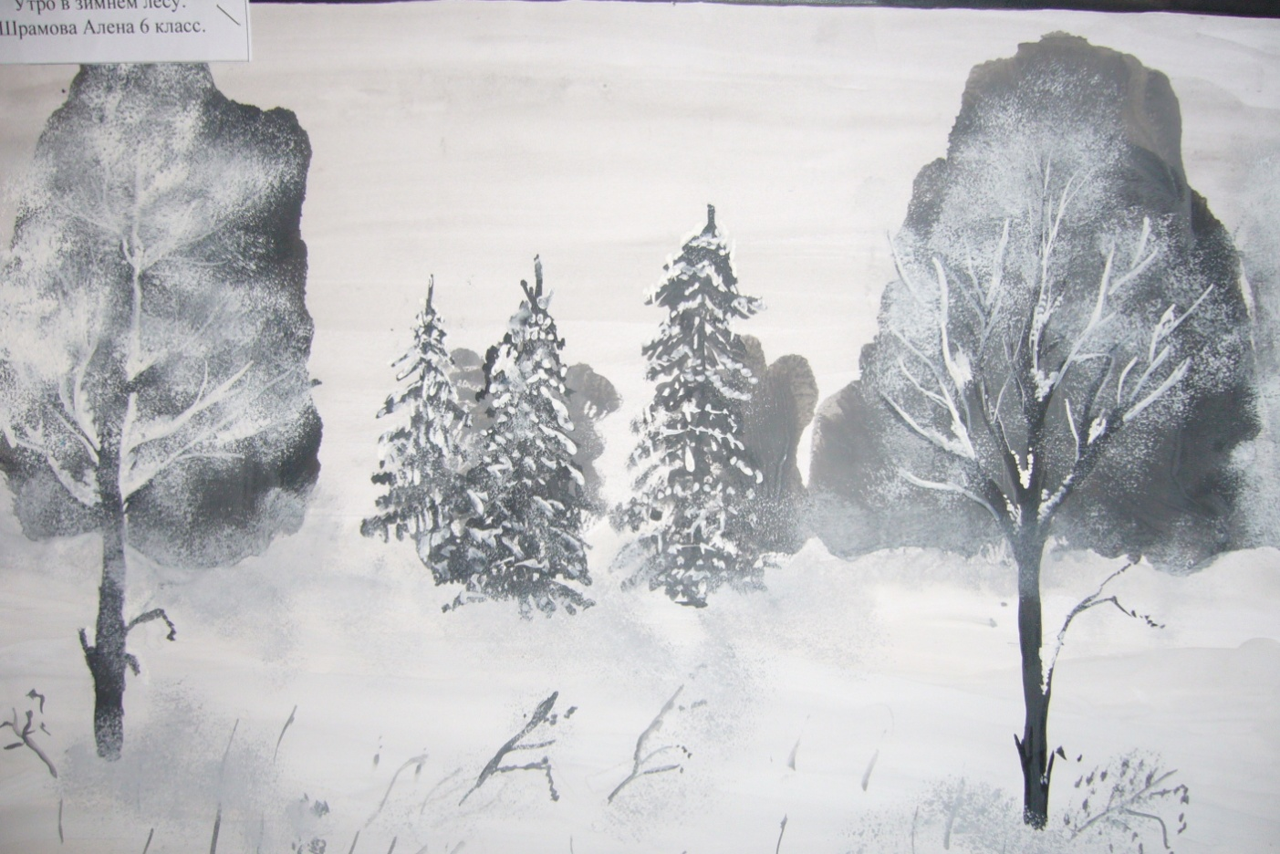

Рисунок №1 Графика , монотипия, Шрамова Алена 5 класс.

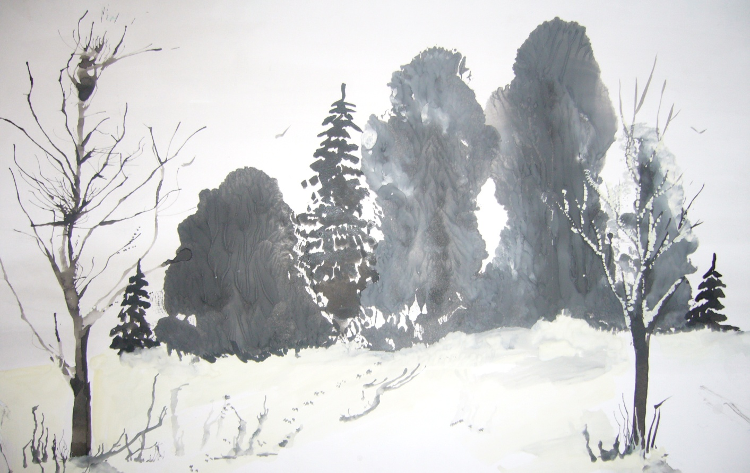

Рисунок № 2 Графика , монотипия, Хакимова Таня 5 класс.

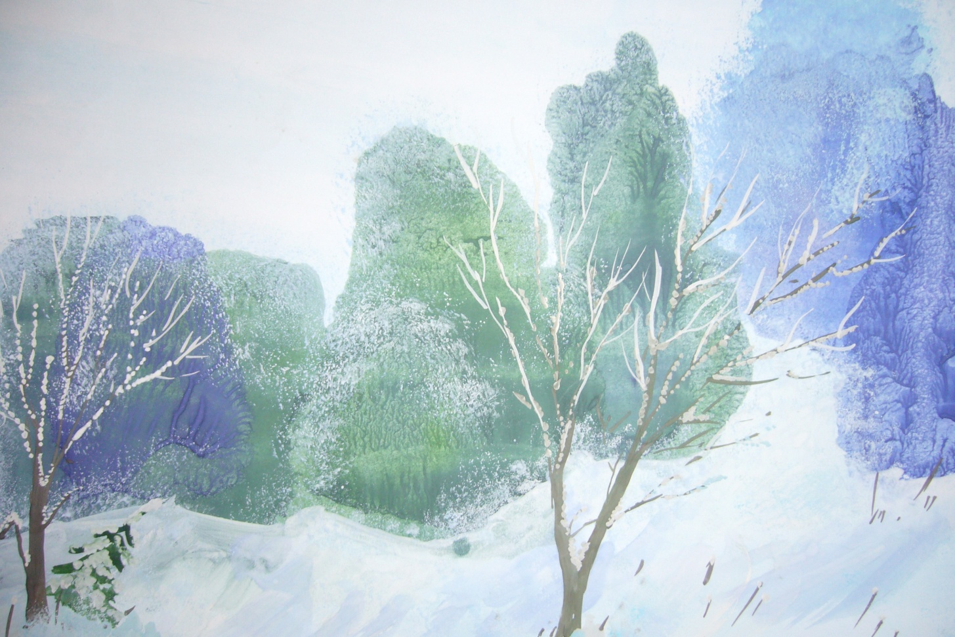

Рисунок №3 Живопись, смешанная монотипия Араштаева Таня 3 класс.

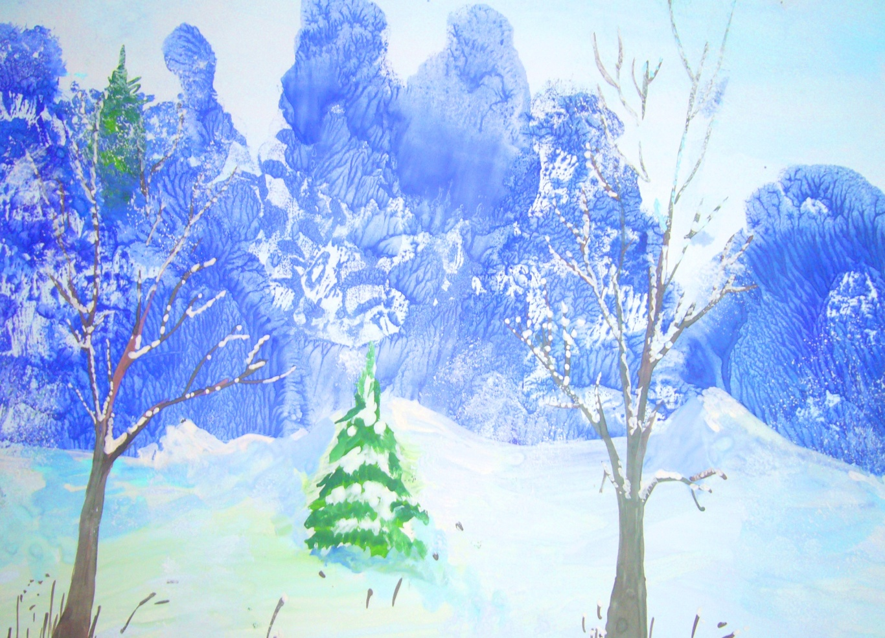

Рисунок №4 Живопись, смешанная монотипия Цура Света 3 класс.

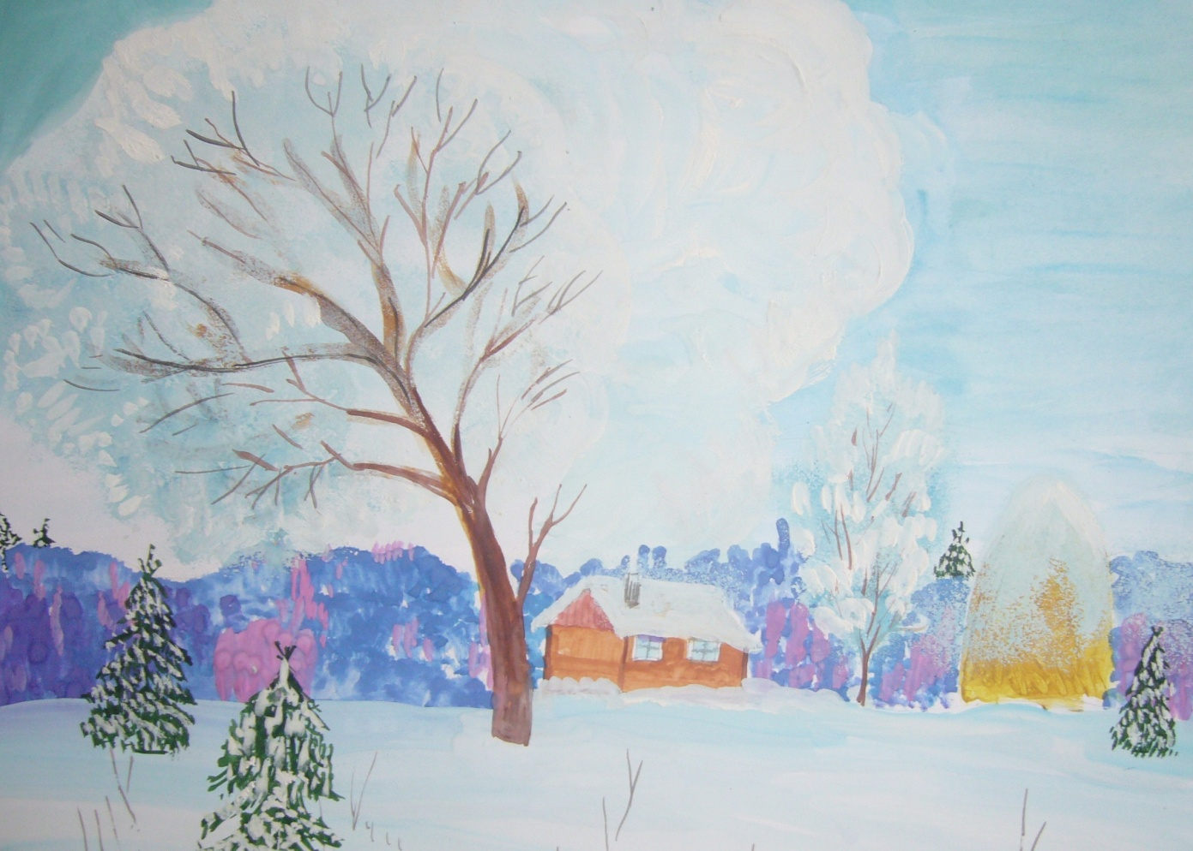

Рисунок №5 Живопись, смешанная монотипия Ященко Саша 3 класс.